Główny wzór AeroRun Score
ARS = 0,60A + 0,20T + 0,10W + 0,10P
Każda zmienna przyjmuje wartość od 0 do 100 punktów.
Zmienna | Waga | Co oznacza
A | 60% | Jakość powietrza (PM2.5 i PM10)
T | 20% | Temperatura
W | 10% | Prędkość wiatru
P | 10% | Intensywność opadów

A – Jakość powietrza (0–100 pkt)
W pierwszej wersji uwzględniamy PM2.5 i PM10.
A = max(0,100-40 * max(PM2.5/15,PM10/45))
Wartości 15 i 45 µg/m³ pochodzą z dobowych wytycznych WHO z 2021 r. dla PM2.5 i PM10.
Bierzemy gorszy z dwóch względnych wyników zanieczyszczenia, żeby niskie PM10 nie mogło zamaskować wysokiego PM2.5. Im wyższe zanieczyszczenie, tym mniej punktów.
T – Temperatura (0–100 pkt)
Zakładamy, że optymalny zakres dla aktywności fizycznej na zewnątrz to 5–25°C.
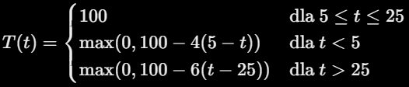
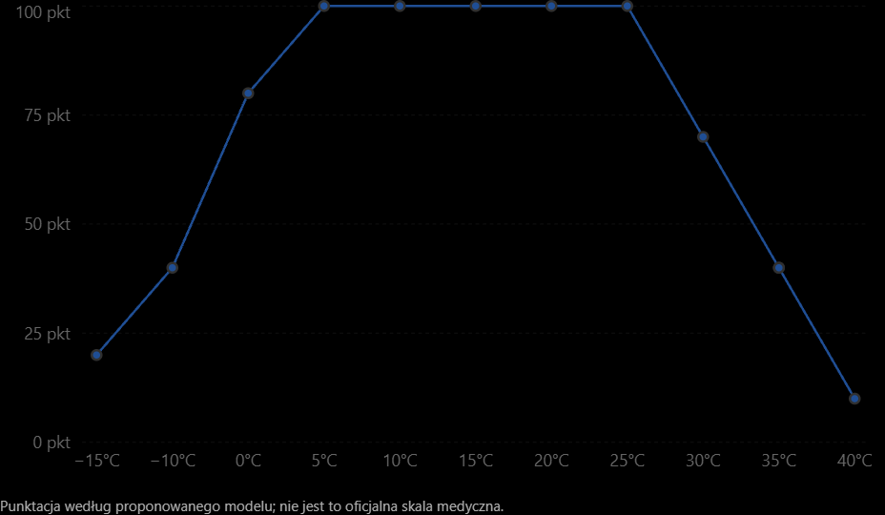
W – Wiatr (0–100 pkt)
W = max(0,100-5 * max(0, v-10))
gdzie v oznacza prędkość wiatru w km/h.
Silny wiatr utrudnia bieganie i jazdę na rowerze, więc obniżamy komfort treningu.
Ważne: wiatr może pomagać rozpraszać zanieczyszczenia, ale nie zawsze oznacza czystsze powietrze. Dlatego nie dodajemy za niego punktów do jakości powietrza. Wpływ wiatru na PM2.5 i PM10 będziemy analizować osobno za pomocą korelacji Pearsona i regresji.

P – Opady (0–100 pkt)
P=max(0, 100-25r)
gdzie r oznacza sumę opadu w mm w danej godzinie.

Interpretacja wyniku
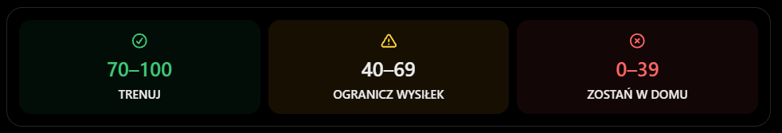

Warunek brzegowy bezpieczeństwa (Reguła weta)
Klasyczna średnia ważona w głównym wzorze ($ARS=0,60A+0,20T+0,10W+0,10P$) charakteryzuje się tzw. efektem kompensacji. Oznacza to, że bardzo dobre parametry pogodowe mogą sztucznie zawyżyć wynik końcowy w sytuacjach skrajnie niebezpiecznych lub uniemożliwiających trening:
- Ekstremalny smog przy idealnej pogodzie: Gdy stężenie pyłów przekracza normy WHO ponad 2,5-krotnie (np. $PM2.5≥37,5 μ{g/m}^{3}$), sub-indeks jakości powietrza spada do zera ($A=0$). Jeśli jednocześnie panuje bezwietrzna, słoneczna pogoda ($T=100,W=100,P=100$), podstawowy wzór zwraca wynik $ARS=40 pkt$, co błędnie kwalifikuje warunki do kategorii OGRANICZ WYSIŁEK (40–69 pkt) zamiast ZOSTAŃ W DOMU (0–39 pkt).
- Intensywny opad przy czystym powietrzu: Podczas ulewy ($≥4 mm/h$, czyli $P=0$), ale przy czystym powietrzu i optymalnej temperaturze ($A=100,T=100,W=100$), niska waga opadów (10%) daje wynik $ARS=90 pkt$, co skutkuje nietrafną rekomendacją TRENUJ (70–100 pkt).
Rozwiązanie w modelu (Reguła weta): Aby wyeliminować ryzyko błędnej rekomendacji w warunkach skrajnych, do modelu wprowadzono nadrzędny warunek brzegowy. Jeżeli sub-indeks jakości powietrza spadnie do zera ($A=0$) lub wystąpi ulewny opad ($P=0$), końcowy wskaźnik $ARS$ jest automatycznie ograniczany do maksymalnie 39 punktów (kategoria ZOSTAŃ W DOMU):
